POWERFLAME

**23PF1A**

**חוברת הפעלה**



אזהרת בטיחות חשובה:

לפני כל ניסיון התקנה או שימוש בקמין החשמלי, יש לקרוא את ההוראות המצורפות. לבטיחותך האישית, תמיד היצמד להוראות הבטיחות המפורטות במדריך זה לצורך מניעת פגיעות בגוף או ברכוש.

לצפייה בקטלוג המוצרים המלא של חברת שוורצווד, בקרו באתרנו [www.fireplace.co.il](http://www.fireplace.co.il)

ניתן ליצור איתנו קשר בדרכים הבאות:

טלפון: 072-2510772, 052-4777938 פקס: 072-2510773 מייל: [shwartzwood@gmail.com](mailto:shwartzwood@gmail.com)

**אזהרות והוראות**

1. התקנה לא תקנית, שינויים ביחידת הקמין או טיפול על ידי אדם שאינו טכנאי מוסמך, עלולים לגרום לפציעות גוף או פגיעות ברכוש.
2. אין לחשוף את הקמין החשמלי לפגעי מזג האוויר כגון גשם וכו'.
3. הקפידו לשמור חומרים מתלקחים כגון ריהוט, כריות, מצעים, ניירות, בגדים ווילונות במרחק של לפחות מטר מחזית הקמין, והרחיקו אותם לחלוטין מצדיו ותחתיתו של הקמין. אין להניח חפצים מסוג כלשהוא על הקמין החשמלי.
4. אין להתקין את הקמין ישירות מתחות לשקע חשמלי.
5. אין להשאיר ילדים ליד הקמין החשמלי ללא השגחה.
6. יחידת החימום מגיעה לטמפרטורה גבוהה בזמן השימוש. על מנת להימנע מכוויות, אין לגעת במשטחים חמים בעור חשוף. בנוסף, מרגע כיבוי הקמין ועד לקירור מוחלט עשויות לחלוף מספר דקות.
7. כדי למנוע התחממות יתר, אין לכסות את הקמין בשום צורה!
8. אין להתקין את הקמין על משטח מצופה בשטיח או חומר דומה, העלול למנוע את זרימת האוויר אל ומהקמין החשמלי.
9. סכנת התחשמלות, אין לפתוח מכשיר המחובר לרשת החשמל.
10. נתקו תמיד את הקמין החשמלי מהשקע לפני ניקוי או תיקון וכאשר אינו בשימוש.
11. אין להפעיל קמין בעל כבל או תקע חשמלי פגומים, או במקרים בהם הקמין התקלקל, נפל או ניזוק בצורה כלשהיא. יש להחזיר את הקמין למקום ממנו נרכש, לצורך תיקון או החלפה.
12. אין להשתמש בקמין החשמלי מחוץ לבית.
13. הקמין החשמלי לא תוכנן לשימוש בחדרי רחצה, מסתורי כביסה או איזורים דומים בבית. לעולם אל תמקמו את הקמין החשמלי בקרבת אמבט או מיכל מים אחר.
14. אין להעביר או לכסות את הכבל החשמלי מתחת לשטיח משום סוג. מקמו את הכבל החשמלי באיזור ללא מעבר, ובכך תימנעו ממעידות.
15. לניתוק הקמין החשמלי, כבו את היחידה באמצעות כפתורי ההפעלה, ולאחר מכן נתקו את התקע מהשקע.
16. יש לחבר את המוצר לשקע חשמלי בעל הארקה תקנית בלבד.
17. אין להכניס או לאפשר הכנסת חפצים זרים לתוך אחד מפתחי האיוורור, דבר העלול להוביל להתחשמלות, התלקחות אש ו/או פגיעה בקמין החשמלי.
18. למניעת התלקחות אפשרית, אין לחסום את פתחי כניסת ויציאת האוויר בשום צורה. אין להציב את הקמין על משטח רך העלול לחסום את פתחי האיוורור.
19. בכל יחידות החימום יש חלקים פנימיים המתחממים ומתקמרים או ניצתים. אי לכך, אין להפעיל את הקמין באיזורים בהם נעשה שימוש או איחסון של דלק, צבע או נוזלים מתלקחים אחרים, או באיזורים בהם יש נוכחות של אדים מתלקחים.
20. אין לבצע שינויים כלשהם בקמין החשמלי. השימוש בקמין הוא על פי המתואר במדריך זה בלבד. כל שימוש בניגוד להנחיות היצרן עלול להוביל להתלקחות, התחשמלות או פציעה.
21. הימנעו משימוש בכבל מאריך או במפצל. כבל מאריך או מפצל עלולים להתחמם ולסכן בהתלקחות. באם לא ניתן להימנע משימוש בכבל מאריך או מפצל חשמלי, הם צריכים להיות מסוג תלת גידי (סטנדרטי) ובעלי זרם נקוב של לפחות  15 אמפר.
22. מוצר זה לא מיועד לשימוש לאנשים(כולל ילדים) בעלי מוגבלויות גופניות, שכליות, נפשיות או ללא ניסיון וידע – אלא אם יש פיקוח או הוראות כיצד להשתמש במוצר על ידי אדם שאחראי על הבטיחות. ילדים חייבים להיות בהשגחה ולוודא שהם לא משחקים אם המוצר.

אין להשתמש בכבל מאריך עם מוצר זה.

**שמרו את חוברת ההוראות**

**הכרת המוצר**

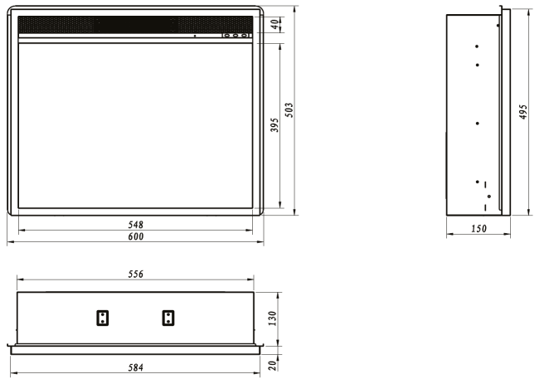

**מפרט חשמלי כללי:**

מתח: 220-240V, 50 Hz

זרם: 13A

צריכה: W 1260-1500

**חיבור חשמלי:**

פחת של 13 אמפר, 240וולט, 50 הרץ עם הארקה.

היחידה מגיעה עם כבל חשמלי בצידו הימני של הגוף, תכננו את הנישה כך שתמנעו משימוש בכבל חשמל מאריך.   
אם בכל זאת נדרש שימוש בכבל מאריך, הוא חייב ליהיות מינימום 1 מ"מ, 3 כבלים עם הארקה, שמוערך לא פחות מ2,200 וואט.  
אורכו של הכבל לא יעלה על 6 מטר.

**תפעול הקמין החשמלי**

**כפתורי תפעול ידניים**



|  |  |
| --- | --- |
| **כפתור** | **פעולה** |
|  | הפעלה/כיבוי |
|  | שינוי צבעים של תאורת מסך ראשי |
|  | הפעלת חימום |

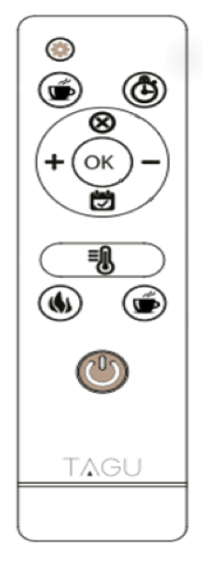

**הפעלה בעזרת שלט**

|  |  |
| --- | --- |
| **כפתור** | **פעולה** |
|  | הפעלה/כיבוי |
|  | כפתור הגדרות |
|  | כפתור הפגת מתח |
|  | הגדרת בהירות הלהבה מ-1 עד 4. רמה 5 תגרום ללהבה להאיר באופן אוטומטי |
|  | הפעלת/כיבוי החימום |
|  | העלאת הטמפרטורה |
|  | הורדת הטמפרטורה |
|  | להגדיר יום בשבוע |
|  | (אישור פעולה)OK לחצן |
|  | כיוון תיימר לכיבוי (בין 1-9 שעות) |

**אחריות**

**אחריות בסיסית - לשנתיים בלבד ע"י הספק Pefoc.**

1. האח חייב להיות מותקן ומופעל בהתאם להוראות ההפעלה והתקנה. כל תיקון לא חוקי או שינוי יביא לביטול האחריות.
2. אחריות זו לא ניתנת להעברה, והיא ניתנת לרוכש המקורי, אם המכירה התבצעה באמצעות ספק חוקי.
3. האחריות מוגבלת לתיקון והחלפה של חלקים שנמצאו פגומים, אם החלקים היו תחת הפעלה תקינה. התיקון יבוצע לאחר בדיקת החברה.
4. החברה יכולה, בהחלטתה, להחזיר את כל הכסף על המוצר או חלקיו בהתאם לאחריות זו.
5. הרוכש לוקח את כל האחריות על הסיכונים הנובעים משימוש במכשיר או בחוסר יכולת להשתמש במכשיר חוץ מאלו המסופקים בחוק.
6. כל אחריות אחרת, הבאות לידי ביטוי בהקשר למוצר, חלקיו ומוצרים נלווים או כל מחויבות של החברה מבוטלים.
7. האחריות כפי שמצוין במסמך הזה לא תקפה למוצרים נלווים שלא שייכים Modern Flames שהותקנו ביחד עם מוצר זה.

**האחריות מבוטלת במקרה של :**

1. האח חשוף לפגיעה ארוכה של לחות, עיבוי או רטיבות.
2. כל שינוי לא חוקי, פגיעה מכוונת, תאונה, או ניצול לרעה של המוצר.
3. במקרה ואין את הקבלה המקורית.

|  |
| --- |
| **עבור שירות לקוחות** |
| **כתובת: גליס 18, פתח תקווה, 4927918** **טל: 072-2510772, פקס: 072-2510773**  **דואר אלקטרוני:**  [shwartzwood@gmail.com](mailto:shwartzwood@gmail.com)  **אתר:** [www.fireplace.co.il](http://www.fireplace.co.il) |